Online Thru

Aprovadores | Datas | Assinaturas

- O Problema
O problema | Hoje na grande maioria das cidades os estabelecimentos de venda de lanches em geral utilizam-se apenas de pedidos via telefone, ou o Proprietário indo até o estabelecimento. Enfim, estes estabelecimentos não permitem que os pedidos possam ser feitos usando a internet. Além disto, corre-se o risco do telefone do estabelecimento estar ocupado, fazendo muitas vezes com que o Cliente desista de fazer seu pedido, ou acabe fazendo seu pedido em outro estabelecimento. Outro problema é a desorganização na hora da entrega dos pedidos acarretando uma demora na entrega do pedido.
Afeta | Os clientes, e o próprio dono do estabelecimento.
cujo impacto é | A perda de clientes na tele-entrega, pois alguns ligam e a linha esta ocupado, então ou eles não ligam ou ligam para outro ligar. No caso o estabelecimento perde uma venda com isso.
A solução proposta é | Ter um site com a finalidade de o Cliente fazer o pedido de seu lanche. O site também possibilitará ao Cliente: visualizar ingredientes dos produtos, montar um “combo” de produtos e ver informações sobre promoções e eventos, todos compartilhados em redes sociais.  Além disso, haverá um sistema que gerencie toda a venda do produto, desde a montagem do pedido até a entrega e controle de caixa. Com isso o Cliente poderá acompanhar seus pedidos e ser atendido com melhor qualidade, e o proprietário poderá manter seu estabelecimento melhor organizado.

- Fornecedores de Requisitos (stakeholders)

Setor | Nome | Descrição | Responsabilidades
Financiero | João | - | Cuida do caixa do estabelicimento
Atendimento | Maria | Telefonista | Recebe os pedidos externos.
Gerente | José | Proprietario | Controla todos os ganhos e gastos.
Entrega | Carlos | Chefe dos moto-fretistas | Organizar os destinos das entregas.
Marketing | Tulipiu | Proganada | Fazer as Newsletters

- Requisitos verificados
R1 – Login
O site deve ter um sistema para controlar o login de Cliente, onde este deve ter as informações triviais para o negócio, o Proprietário deve logar com o cpf.
R2 – Cardápio
O site deve ter cardápio dinâmico que se adeque ao estabelecimento.
R3 – Galeria
O site deve ter uma galeria de fotos do estabelecimento.
R4 – Produtos Promoção ou Mostruário
O site deve ter um mostruário de seus principais produtos ou em promoção.
R5 – Parte Institucional do Proprietário
O site deve conter um lugar para contar a história da empresa, como tudo começou valores e etc.
R6 – Mídias Sociais
O site deve conter últimos conteúdos de mídias sociais utilizada pelo Proprietário.
R7 – Área do Cliente
O site deve conter uma área do Cliente, onde serão mostrados seus últimos pedidos, com a opção de repetir o pedido.
R8 – Sistema Newsletter
O sistema que gerencia o site deve conter uma área específica para envio de e-mail. A newsletter deve oferecer uma opção para o cliente cancelar o recebimento dela.
R9 – Pedidos
O sistema que gerencia o site deve conter uma área especifica para os pedidos. Onde os produtos podem ser personalizados dentro do possível.
R10 - Controle de Caixa e Pedidos
Sistema deverá ter controle de caixa. Além de poder gerenciar pedidos, podendo adicionar coisas, ou retirar coisas antes dele entrar na linha de pordução.
R11 - Cadastro de Produtos
Sistema deverá ter cadastro de produtos
R12 - Cadastro de Promoções
Sistema deverá ter cadastro de promoções
R13 – Mapeamento de entrega
Sistema deverá mapear quantidade de pedidos para entrega, com localização.
R14 – Entrega
Sistema deverá enviar uma notificação para o cliente, que o seu pedido foi recebido.
R15 – Visualizar contatos enviados para o site
Sistema deverá guardar todos os contatos enviados para o site, nos casos do servidor de emails da hospedagem não enviar o email, ficara uma copia no sistema onde o administrador somente visualizará e marcará como respondido

- Restrições do Sistema

- Comprar sem ser cadastrado.
- Acesso as areas restritas, somente com user admin.

- Atores do Sistema
A1 – Visitante
Este ator poderá navegar pelo site consultando preços e opções.

A2 – Proprietário
Este ator terá acesso a todo site e aos relatórios do sistema, como controle de caixa, e produtos mais vendidos.

A3 – Funcionário
Este ator poderá inserir produtos novos, gerenciar promoções e criar newsletters. Poderá editar os pedidos antes de entrarem na linha de produção.

A4 – Cliente
Este ator poderá fazer seu pedido via sistema.

A5 – Desenvolvedor
Este ator poderá fazer criar os templates de newsletter.

- Casos de Uso do Sistema

UC01 – Cadastrar no Site
O Visitante deverá se cadastrar no site, para ficar apto a fazer seus pedidos, dados padrões de formulário de cadastro assim se tornando um cliente.
UC02 – Logar no site
Para fazer seus pedidos o Cliente terá que “logar” no site, informando seu cpf e senha escolhida pelo Cliente na hora do cadastro
UC03 – Gerenciar Produtos
O administrador do sistema poderá fazer o gerenciamento dos produtos disponíveis no site.
UC04 – Visualizar Histórico de Pedidos
O cliente poderá ter acesso aos seus últimos pedidos, dessa forma agilizando o seu pedido caso este seja o mesmo. Bem como seus dados de cadastro.
UC05 – Escolher Ingredientes Adicionais
O cliente poderá modificar o seu pedido, retirando alguns ingredientes ou colocando ingredientes adicionais. O sistema deve recalcular o valor do produto, quando o ingrediente adicional for incluído no pedido.
UC06 - Gerenciar Ingredientes Adicionais
O sistema deve recalcular o valor do produto, quando o ingrediente adicional for incluído no pedido.
UC07 - Gerenciar galeria
O sistema deve possibilitar o gerenciamento da galeria de fotos.
UC08 – Gerenciar Promoções
O administrador do sistema poderá gerenciar as promoções do site, através de combos de produtos.

UC09 – Integrar com redes sociais
Inclusão de dados das redes sociais, para a exibição dos plugins sociais.
UC10 – Gerenciar Informações da Empresa
Pagina com informações da empresa, histórico, lema, como começou.
UC11 – Inserir tutorial sobre como comprar
Inclusão de link do vídeo explicativo de como comprar fazer seus pedidos no site.
UC-12 – Área Proprietário
UC13 – Gerenciar Cadastro de e-mail da Newslletter
Área onde será organizado o cadastro dos e-mails de Clientes e de pessoas que gostariam de receber promoções ou novidades. Estes emails podem vir através do banco de dados ou importados através de mala direta ou cadastrados pelo administrador
UC14 – Gerenciar Cadastro de Template de Newsletter
Cadastro de templates de newsletter a serem enviadas aos Clientes.
UC15 – Visualizar status newsletters enviadas
Ao fazer envio do newsletter o administrador do sistema poderá verificar o se o envio já foi concluído.
UC16 – Visualizar status dos Pedidos
Área do sistema onde se encontram os pedidos realizados, com seus status. Onde o administrador verifica os pedidos abertos para produção
UC17 – Enviar Confirmação de pedido
Após o cliente ter realizado seu pedido, ele receberá um e-mail de confirmação, logo após que o seu pedido for visto pela atendente. Isso será feito de forma prática, quando a atendente abrir o pedido, será enviado uma confirmação automática para o e-mail cadastrado do dele.
UC18 – Gerenciar Controle de Caixa
Área do sistema onde o Proprietário, ao dar baixa em um pedido, poderá controlar seu fluxo de caixa. Fazer saídas e fechar caixa.
UC19 – Comprar Produtos
Onde será feito o passo a passo do pedido do cliente, da escolha de produto até o pagamento.
UC20 – Visualizar Mapeamento de entrega
O sistema usará um App do Google Maps para agilizar a entrega dos pedidos, juntando-os e definindo uma melhor rota para os moto-fretistas.
UC21 – Gerenciar Grupo de E-mail
Cadastro dos grupos de e-mails, que posteriormente servirão para organização dos cadastros de e-mails do sistema de newsletter
UC22 – Importar E-mail
Importação via arquivo “txt” de uma lista de e-mails, para agilizar no cadastro de e-mails, caso o cliente possua uma lista de outro sistema ou site.
UC23 – Visualizar últimos Envios
Cadastro onde será informado ao usuário os últimos envios de newsletter.
UC24 – Visualizar Histórico completo de envios
Histórico para quem o sistema de newsletter envio os e-mails, com o status
UC25 – Visualizar E-mail
Após a criação da newsletter o usuário poderá verificar como fica News, uma visualização rápida de como o e-mail será entregue ao usuário.
UC26 – Cancelar Receber Newsletter
Após receber o e-mail o usuário poderá definir se não quer mais receber e-mail, através de um link ao final da newsletter ele pode cancelar o recebimento, o sistema desativa o e-mail do grupo que ele esta cadastrado.

UC27 – Enviar e-mail
Onde será cadastro a newsletter para envio, o usuário vai colocar o assunto, remetente, escolherá o grupo para o qual o e-mail será enviado, e os produtos que iram compor a newsletter, assim após o cadastro as newsletter iram para o acompanhamento do envio.

UC28 – Enviar Newsletter
Robô para enviar as newsletters cadastradas
UC29 – Visualizar contatos enviados pelo site
Área do sistema onde o administrador vai visualizar os contatos enviados para o site
UC30 – Navegar no site

Cliente visualiza paginas do site, clicando em hiperlinks

UC31 – Gerenciar Ingredientes
O administrador do sistema poderá fazer o gerenciamento dos Ingredientes disponíveis no site. E fazer o relacionamento dos ingredientes com os produtos.

Matriz de Rastreabilidade – Requisitos x Casos de Uso

 | R1 | R2 | R3 | R4 | R5 | R6 | R7 | R8 | R9 | R10 | R11 | R12 | R13 | R14 | R15
UC01 | X
UC02 | X
UC03 |  | x |  |  |  |  |  |  |  |  | x | x
UC04 |  |  |  |  |  |  | x

UC05

UC06
UC07 |  |  | x
UC08 |  |  |  | x |  |  |  |  |  |  |  | x
UC09 |  |  |  |  |  | x
UC10 |  |  |  |  | x
UC11 |  |  |  |  |  |  |  |  | x

UC12
UC13 | X
UC14 |  |  |  |  |  |  |  | x
UC15 |  |  |  |  |  |  |  | x
UC16 |  |  |  |  |  |  |  |  |  | x
UC17 |  |  |  |  |  |  |  |  |  |  |  |  |  | x
UC18 |  |  |  |  |  |  |  |  |  | x
UC19 |  |  |  |  |  |  |  |  | x
UC20 |  |  |  |  |  |  |  |  |  |  |  |  | x
UC21 | X

UC22
UC23 |  |  |  |  |  |  |  | X
UC24 |  |  |  |  |  |  |  | X

UC25
UC26 |  |  |  |  |  |  |  | X

UC27
UC28 |  |  |  |  |  |  |  | x
UC29 |  |  |  |  |  |  |  |  |  |  |  |  |  |  | X

UC30
UC31 |  | x

Apêndice I – Diagrama de Casos de Uso

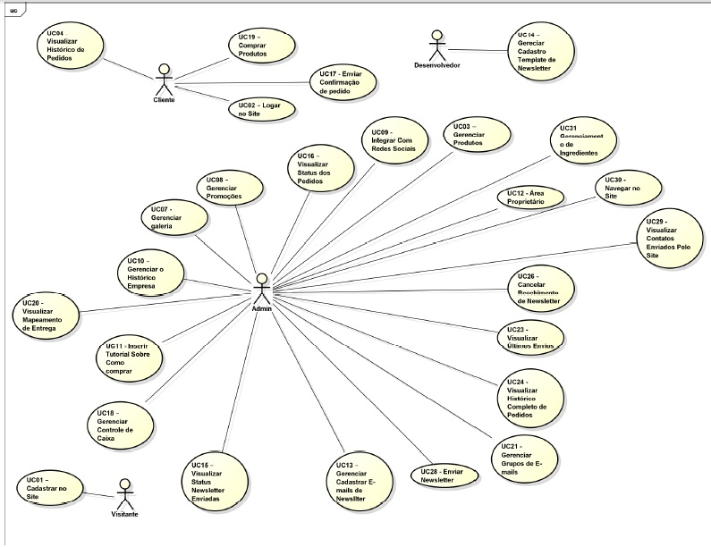

Apendice II – Modelo de Domínio

